Araştırma Notu 18/222

8 Şubat 2018
Asgari ücret artışının kayıt dışı çalışmaya etkisi özellikle düşük ücretli sektörlerde yoğunlaşıyor
Seyfettin Gürsel*, Ozan Bakış∗∗ ve Yazgı Genç***

Yönetici Özeti
Daha önce yayınladığımız “Asgari ücret kayıt dışı istihdamı olumsuz etkiledi” (bkz. Betam Araştırma Notu 18/220) başlıklı araştırma notunda asgari ücret artışının kayıt dışı istihdama olan etkisini ücretli ve ücret dışı kesim (işveren, kendi hesabına çalışan ve ücretsiz aile işçisi) için incelemiş ve bu etkinin özellikle ücret dışı kesim için pozitif olduğunu gözlemlemiştik.
Mevcut araştırma notumuzda ise en güncel verileri kullanarak kayıt dışı istihdama olan asgari ücret etkisini sektörler düzeyinde inceliyoruz. İlk bulgular 2016 yılındaki asgari ücret artışının hem 2016 hem de 2017 yılında kayıt dışı çalışmayı etkilediğini gösteriyor. Bununla beraber 2016 ile 2017 yılı arasındaki etkiler arasında bir farklılık dikkat çekiyor. 2016 yılında özellikle asgari ücret ve altı kazananların (düşük ücretli) göreli olarak yoğun olduğu sektörlerde kayıt dışılık etkisi daha belirgin olurken, 2017 yılında etkinin pek farklılaşmadığı dikkat çekiyor.

Giriş
Bir önceki araştırma notunda 2016 yılının tüm verileri ile 2017 yılının ilk üç çeyrek verilerini kullanarak 2016 yılındaki yüksek asgari ücret artışının (1000 TL’den 1300 TL’ye) kayıt dışı istihdama olan etkileri ücretli ve ücret dışı kesim ayrımı yaparak incelemiş ve bu etkinin özellikle işveren, kendi hesabına ve ücretsiz aile işçisi gibi ücret dışı kesim için pozitif olduğu yönünde bulgular gözlemlemiş; genişletilmiş araştırmanın sonuçlarının sonraki iki araştırma notumuzda ele alacağımızı belirtmiştik. (bkz. Betam Araştırma Notu 18/220 “Asgari ücret kayıt dışı istihdamı olumsuz etkiledi”).
Elinizdeki araştırma notunda asgari ücret şokunun etkilerini sektörler düzeyinde inceliyoruz. Sektörler arası ücret dağılımının asgari ücret artışının kayıt dışı çalışmaya olan etkisini ölçmek için kullanılabileceği varsayımını esas alıyoruz. Bu varsayımın ilk aşamasında her sektörde asgari ücret civarı ve altı ücret (bundan sonra kısaca “düşük ücret” denilecektir) elde eden çalışanların oranının farklılık gösterdiğini tespit etmek oluşturuyor. Bu oran “asgari ücret artışının söz konusu sektörü etkileme gücü” olarak değerlendirilebilir. İkinci aşamada yukarıdaki önermenin doğruluğunu sınıyoruz. Bu önerme doğru ise düşük ücretlerin yoğun olduğu sektörlerde asgari ücret artışı daha etkili olacak ve kayıt dışı çalışma diğer sektörlere kıyasla artacaktır.
Bu konu ile ilgili geçen sene yayınladığımız notta (bkz. Betam Araştırma Notu 16/196) bu varsayımı sınamış ve ilk bulguların bu varsayımı doğrular nitelikte olduğunu belirtmiştik. Bu araştırma notu ise bu bulguyu geçen zaman içinde açıklanan Hanehalkı İşgücü Anketi (HİA) yeni verilerini (dönemsel ve yıllık) kullanarak bir adım öteye götürüyor ve asgari ücret artışının etkisinin özellikle artışı izleyen ilk iki çeyrekte düşük ücretli çalışanların yoğun olduğu sektörlerde kayıt dışı çalışma oranını daha fazla artırdığını, 2016 yılının dördüncü çeyreği ve izleyen 2017 yılında ise bu etkinin devam etmekle birlikte tüm sektörlere görece eşit şekilde dağıldığını tespit ediyoruz.

Kayıt dışılık artışı düşük ücretli sektörlerde daha belirgin
10 Ocak 2018’de yayınladığımız araştırma notumuzda, ücretli kesimde kayıt dışı çalışma oranının incelediğimiz 2005 sonrası dönemde neredeyse düzenli şekilde azaldığını ve konumuz açısından önemli olan 2015’den 2016’ya geçişte daha önceki eğilimlere kıyasla kayıt dışı çalışma oranındaki azalışın çok düşük kaldığını (yalnızca 0,2 yüzde puan) belirtmiştik. Ücret dışı kesimde ise 2016 öncesi genelde azalma eğilimi gösteren kayıt dışılık oranlarının 2015’ten 2016’ya artış göstererek genel eğilimden ayrıştığını ifade etmiştik. Yukarıdaki saptamalar hem ücretliler hem de toplam istihdam için ekonominin tamamına ait oldukları için sektörel farklılıklar tespit edilememektedir. Düşük ücretlilerin yoğun olduğu sektörler ile diğer sektörler asgari ücret artışından farklı etkilenmiş olabilir ve bu etkiler pekâlâ birbirini gölgelemiş olabilir. Varsayımımızı sınamak etmek için daha ayrıntılı bir sektörel analize ihtiyaç vardır. Aşağıda bu konuya detaylı olarak değineceğiz.

Veri ve yöntem
Asgari ücret artışının kayıt dışı istihdamı ne ölçüde etkilediğini anlamak adına izlediğimiz yöntemi şöyle özetleyebiliriz: 2014-2016 verilerini kullanarak sektörel düzeyde düşük ücret alan tam zamanlı çalışanların oranını hesaplıyoruz. Asgari ücret artışının kayıt dışı istihdama etkisi varsa bu etkinin düşük ücretlilerin daha yoğun olduğu sektörlerde daha yüksek olması beklenir. O halde 2014-2016 ve kısmen 2017 verileri ile sektörlerin kayıt dışı istihdam oranlarını karşılaştırarak kayıt dışı istihdam artışının yüksek olduğu sektörlerin aynı zamanda yüksek oranda düşük ücretli çalıştırıp çalıştırmadıklarını test edebiliriz.
Daha önceki çalışma notumuzdaki bulguların asgari ücret şoklarının sadece ücretlilerde değil ücret dışı çalışan kesimlerde de etkili olabileceğini gösterdiğini düşünüyoruz. Bu etkinin hangi mekanizmalarla gerçekleşmiş olabileceği araştırılması gereken bir konu. Bununla beraber akla gelen ilk neden artan sigorta primleri kendi hesabına çalışan ve işverenler için kayıtlı olmanın maliyetini artırmış olmasıdır. Özellikle yeni kurulan küçük aile şirketleri bir müddet kayıtsız çalışmayı tercih etmiş olabilir. Düşük ücretli sektörlerde çalışan ücretlilerin artan maliyetler sebebiyle işini kaybetmesi ve küçük aile şirketinde kayıt dışı çalışmaya başlaması diğer bir olasılıktır.
Asgari ücret artışının sektörleri etkileme derecesi olarak asgari ücret artışı öncesi asgari ücret civarı ve altı ücret elde eden çalışanların oranını kullanıyoruz. Bu bilgiyi HİA mikro verilerinden elde ediyoruz. Card (1992) yaklaşımını kullanarak, bir sektörün asgari ücret artışından nasıl etkilendiğini ölçmek için o sektörde bir sonraki yıl uygulanacak asgari ücret seviyesine eşit veya daha düşük bir ücretle çalışanların oranını kullanıyoruz. Card’ın (1992) makalesiyle kıyaslandığında tek fark yaptığımız enflasyon düzeltmesi. Somut bir örnekle açıklamak gerekirse, 2015 yılı ortalama asgari ücret seviyesi 975 TL ve 2015 yılı enflasyon seviyesi yüzde 7,67 idi. Her ücret enflasyon oranında artmış olsaydı 905,5 TL seviyesindeki ücretlerin 2015’te 975 TL olması gerekecekti. Bu sebeple 2014 verisinden her sektörde 905,5 TL ve altı ücretle çalışanların sektördeki toplam ücretliler içindeki oranını hesaplıyoruz. Bu oran ne kadar yüksekse söz konusu sektör asgari ücret artışından o kadar çok etkilenecektir. 2016 yılı başında yüksek bir asgari ücret artışı olduğu için ilk akla gelen 2015 yılı için bu oranları hesaplamaktır. Eğer varsayımımız doğru ise kayıt dışı çalışmanın özellikle düşük ücretli sektörlerde artmasını bekleriz. Bununla beraber, varsayımımızın doğruluğunu sınamak için düşük ücretli sektörlerin kayıt dışılığında 2015’te de benzer bir artış olmadığını göstermek gerekir. 2014-2016 arası sektörlerin düşük ücret ve kayıt dışılık oranları Tablo 1’de verilmiştir. Yıllar arasında düşük ücretli seviyelerinde büyük farklılık görülmekle beraber özellikle sektörler arası sıralama 2014 ve 2015 yıllarında nerdeyse sabit kalmıştır (bkz. Tablo 1).
Sektörler düzeyinde analizde iki temel veri kaynağımız söz konusu: Sektörleri ücret düzeyleri itibariyle ayrıştırmak amacıyla 2014-2016 hane halkı işgücü mikro verilerini kullandık. Diğer veri kaynağımız ise sektör düzeyinde dönemsel kayıt dışı istihdam oranlarını hesaplamak için çevrim içi işgücü istatistikleridir. Bu veriye ulaşmak için TUİK web sayfasında “İşgücü İstatistikleri” bölümünde yer alan “İstatistiksel Tablolar ve Dinamik Sorgulama” başlığındaki “Dinamik Sorgulama” bölümünde “Şubat 2014 ve sonrası” adlı yeni seri bağlantısını kullanıyoruz. Bu sorgulamada sektörler düzeyinde (18 sektör) kayıt dışı istihdam verilerinde ücretli ve ücret dışı kesim ayrımı maalesef mevcut değil. Bu nedenle sektörel kayıt dışı istihdam oranlarını toplam istihdam için hesaplıyoruz.
Hanehalkı Bütçe Anketi çalışanları tam-zamanlı ve yarı-zamanlı olarak ayırırken esas işteki normal çalışma süresini dikkate almaktadır. Haftalık normal çalışma süresi 35 ve daha fazla olanlar tam-zamanlı çalışan olarak değerlendirilmektedir. Bu sebeple, biz de sektörlere göre düşük ücret alan çalışanların oranlarını hesaplarken pozitif ücretli, haftalık 35 saatin üzerinde çalışan (tam zamanlı), asgari ücret ve altında aylık geliri olan ücretli çalışanları dikkate aldık.
Aylık istihdam verilerinde mevsimsellik bulunduğu için analizlerimizi yıllık değişimler üzerinden yapıyoruz. Somut olarak 2015 ve 2016 yıllarının Şubat, Mayıs, Ağustos ve Kasım, 2017 yılının ise Şubat, Mayıs ve Ağustos ayı istihdam verilerini kullanıyoruz. Bilindiği gibi HİA aylık veriler üç ayın ortalamalarıdır. Bu bakımdan Şubat, Mayıs, Ağustos ve Kasım verileri yılın 4 çeyreğinin verilerine karşılık gelmektedir. Hipotezimiz doğruysa iki değişken arasında pozitif bir korelasyon olmasını bekleriz. Buna karşılık 2014’ten 2015’e sektörlerde bir asgari ücret şoku yaşanmadığı için 2014’ten 2015’e aynı aylar için sektörel kayıt dışı istihdam artışı ile düşük ücretlilerin sektördeki payı arasında pozitif bir korelasyon beklemeyiz.

Sektörlerde kayıt dışılık ve ücret dağılımı
Düşük ücretli çalışanların oranları ile kayıt dışı tüm çalışanların oranları 17 sektör için değerlendirildiğinde, görece yüksek kayıt dışılık gösteren sektörlerde düşük ücretli çalışanların oranlarının yüksek paya sahip olduğunu gözlemliyoruz (Ek Şekil 1). Burada, önemli bir hatırlatma yapmak gerekiyor. Tarım sektöründe gözlemlenen çok yüksek oranlı kayıt dışı çalışma nedeniyle analizlerimiz tarım sektörünü dışarda bıraktığı için 18 yerine 17 sektör bilgileri kullanılmıştır. Bununla birlikte, sektörel analiz yıllık değişimlere odaklandığı için tarım sektörünün veriye dahil edilmesi sonuçlarımızı etkilememektedir.
Tablo 1’de kayıt dışı çalışanların oranı ile düşük ücret alanların oranı 17 sektör detayında son üç yıl için verilmektedir. Sektörler arası büyük farklar göze çarpmaktadır. Kayıt dışı istihdam “Diğer Hizmet” sektöründe çok yüksektir (2016’da yüzde 52,1). Buna karşın “Madencilik ve Taş Ocakçılığı”, “Kamu Yönetimi ve Savunma”, “Eğitim”, ve “Finans ve Sigorta Faaliyetleri” sektörlerinde kayıt dışı istihdam oranı düşüktür (2016’da yüzde 5,0 ve altı). 2015’te bir önceki yıla göre kayıt dışı istihdam oranları neredeyse tüm sektörler için azalırken, 2016’da 2015’e kıyasla birçok sektör için bu oranlarda artış gözlenmiştir. Değişimin en çarpıcı olduğu tarım dışı sektör kayıt dışı istihdamın yüksek olduğu “Diğer Hizmetler” sektörüdür: 2015’de 4,7 yüzde puan azalma gösterirken 2016’da yüzde 0,3 yüzde puan artış göstermiştir (51,8’den 52,1’e). Son olarak, sektörler arasında hacmi nedeni ile önemli yer tutan imalat sektöründe ise kayıt dışı istihdam 2014-2015 döneminde 1,3 yüzde puan azalırken 2015-2016 döneminde 1,1 yüzde puan artış göstermiştir (18,9’dan 19,9’a).
Tablo 1’den elde edilen diğer bilgi farklı sektörlerin her birindeki düşük ücretli istihdamın oranları ve kayıt dışı istihdam oranı ile düşük ücretli çalışan oranı arasındaki ilişkidir. İki oran arasındaki pozitif korelasyon dikkat çekicidir (bkz. Ek Şekil 1). Genelde düşük ücretli sektörlerde kayıt dışı çalışan oranı daha yüksektir. Düşük ücretli çalışan yoğunluğunun en yüksek olduğu sektörler, 2016 yılı itibarı ile, “Diğer Hizmetler” ve “İnsan Sağlığı” sektörleridir (sırasıyla yüzde 45,0 ve 28,9). Düşük ücretli çalışan yoğunluğunun düşük olduğu sektörler ise “Finans ve Sigorta Faaliyetleri” (2016’da yüzde 1,9) ve “Kamu yönetimi ve savunma” (2016’da yüzde 2,2) sektörleridir.
Ortalama düşük ücretli oranı 2014 ve 2015 yıllarında sırası ile yüzde 29,4 ve yüzde 33,6 iken 2016’da bu oran yüzde 13,2’ye gerilemiştir. 2016 yılında düşük ücret oranında görülen büyük düşüşün sebebi 2017 yılındaki asgari ücret artış oranının (yüzde 7,9) 2017 yılı enflasyon oranından (yüzde 11,1) düşük olmasıdır. Tanımımıza göre 2016 yılında asgari ücret altı kazanan pek çok çalışan enflasyon oranı kadar ücret artışı elde ettiği takdirde 2017 yılındaki asgari ücret seviyesini geçeceğinden “düşük ücretli” sayılmamaktadır.
Tablo 1: Sektörlere göre kayıt dışı ve düşük ücretli çalışanlar (yüzde)
 | 2014 |  | 2015 |  | 2016
Sektör | Düşük Ücret | Kayıt Dışı | Düşük Ücret | Kayıt Dışı | Düşük Ücret | Kayıt Dışı
Finans ve Sigorta Faaliyetleri | 7,6 | 3,4 | 17,3 | 4,0 | 1,9 | 3,3
Eğitim | 11,9 | 3,5 | 18,3 | 3,2 | 4,9 | 3,6
Kamu Yönetimi ve Savunma | 6,5 | 4,1 | 9,6 | 4,0 | 2,2 | 3,9
Madencilik ve Taş Ocakçılığı | 19,0 | 6,7 | 30,6 | 6,1 | 4,0 | 4,2
Mesleki, Bilimsel ve Teknik | 20,1 | 11,1 | 30,9 | 9,9 | 6,3 | 9,2
Bilgi ve İletişim | 13,0 | 13,3 | 27,7 | 13,0 | 5,9 | 12,6
İdari ve Destek Hizmet | 36,7 | 15,3 | 60,4 | 14,6 | 6,4 | 13,1
Kültür Sanat | 18,9 | 20,4 | 27,7 | 19,0 | 8,2 | 19,9
İmalat | 34,8 | 20,2 | 55,6 | 18,9 | 11,3 | 19,9
Ulaştırma | 25,3 | 24,8 | 43,2 | 24,6 | 10,1 | 23,2
Gayrimenkul | 38,3 | 26,3 | 65,6 | 20,9 | 14,5 | 23,7
Toptan ve Perakende | 37,2 | 26,5 | 58,7 | 25,9 | 14,5 | 27,1
İnsan Sağlığı | 33,9 | 24,7 | 43,4 | 27,2 | 28,9 | 28,6
Konaklama | 39,1 | 33,0 | 60,9 | 29,4 | 18,2 | 31,6
Elektrik+Su | 16,3 | 29,9 | 29,5 | 30,5 | 7,2 | 33,9
İnşaat | 28,0 | 36,6 | 49,0 | 35,6 | 18,4 | 35,8
Diğer Hizmet | 57,7 | 56,4 | 74,4 | 51,8 | 45,0 | 52,1
Toplam | 29,4 | 35,0 | 45,9 | 33,6 | 13,2 | 33,5

Kaynak: TUİK, HİA 2014, 2015,2016 mikro veri ve İşgücü İstatistikleri (http://www.tuik.gov.tr, Erişim tarihi 06.11.2017) Not: Düşük ücretli çalışanların oranı hesaplanırken bir sonraki yılın enflasyonla düzeltilmiş asgari ücret seviyesi sınır değer olarak kullanılmıştır (bkz. Veri ve Yöntem bölümü ve Dipnot 2).

Daha önce belirttiğimiz hipotezimizi sınamak için önce 17 sektörün her birinde düşük ücretli çalışan oranını 2014, 2015 ve 2016 yılları için hesaplıyoruz. Düşük ücretli çalışan oranını söz konusu sektörün asgari ücret artışından etkilenme derecesi olarak yorumluyoruz. Daha sonra 2014-2017 dönemini kapsayan, 17 sektör için kayıt dışı istihdam oranını hesaplıyoruz. Şekil 1, Şekil 2 ve Şekil 3 sırası ile 2014’ten 2015’e, 2015’ten 2016’ya ve 2016’dan 2017’ye kayıt dışı çalışan oranındaki değişimi sektördeki düşük ücretli çalışan oranı ile ilişkilendirerek vermektedir.
Şekil 1’de yüksek asgari ücret öncesi 2014’den 2015’e düşük ücretli çalışan oranları değişimi ile kayıt dışı istihdam oranları değişimi arasındaki ilişki gösterilmektedir. Bu iki değişken arasında negatif bir korelasyon olduğu açıkça görülmektedir. Hemen her sektörde kayıt dışı çalışanların oranı bir önceki yıla kıyasla azalmakla beraber sektördeki düşük ücretli oranı ne kadar yüksekse kayıt dışı çalışma oranındaki azalışın da o kadar yüksek olduğu gözlemlenmektedir.
Yüksek asgari ücret artışının gerçekleştiği 2016 yılının özellikle ilk iki çeyreğinde iki değişken arasındaki negatif korelasyonun yerini pozitif korelasyona bıraktığı açıkça görülmektedir (Şekil 2). Şubat ve Mayıs dönemlerinde düşük ücretli çalışanların yoğun olduğu sektörlerdeki kayıt dışı çalışma oranındaki artış görece daha yüksektir. Yılın ikinci yarısını temsil eden Ağustos ve Kasım dönemlerinde ise kayıt dışı istihdam oranlarının düşük ücretli çalışan yoğunluğu ile değişmediği gözlenmiştir. Bu anlamda yılın ikinci yarısında, düşük ücretli sektörler belirleyici parametre olmaktan çıkmıştır denebilir. Asgari ücret artışı kayıt dışı istihdama etkisi tüm sektörlere benzer şiddette yayılmıştır. Buna rağmen üçüncü ve dördüncü çeyrekler arasında önemli bir fark bulunmaktadır. Üçüncü çeyrekte (Ağustos döneminde) ortalama değişim sıfıra yakın iken son çeyrekte (Kasım ayı) pozitiftir. Dördüncü çeyrekte, 2015 ile kıyaslandığında, 2016 yılında hemen her sektörde düşük ücretli çalışan oranından bağımsız olarak kayıt dışı çalışma oranında bir artış gözlemlenmektedir.
Son olarak, Şekil 3’te 2016-2017 kayıt dışı istihdam oranındaki değişim incelenmektedir. Şekil 3’teki her çeyrek ile Şekil 2’deki dördüncü çeyrek arasındaki benzerlik dikkat çekicidir. Kayıt dışı çalışma oranı, 2017 yılında 2016’ya kıyasla ortalamada artmıştır. Bazı sektörlerde artış, diğerlerinde azalış görülmekle beraber bunun sistematik olarak düşük ücret oranı ile ilişkili olmadığı anlaşılmaktadır.
Tüm bu saptamalardan hareketle hipotezimizin büyük ölçüde doğrulandığı görülmektedir. Düşük ücretli çalışanların yoğun olduğu sektörlerde asgari ücret artışının kayıt dışı çalışma oranına etkisi ilk başta (asgari ücret şokundan hemen sonra) daha yüksek olduğu görülmekte ancak izleyen dönemlerde tüm sektörlerin kayıt dışı çalışan istihdam oranında benzer bir artış göze çarpmaktadır. Özetlemek gerekirse, 2014 yılından 2015’e ekonominin genelinde kayıt dışı çalışma oranında bir gerileme olduğu ve bu gerilemenin özellikle düşük ücretli çalışmanın yoğun olduğu sektörlerde yüksek olduğunu tespit ediyoruz. 2016’nın hemen başındaki yüksek asgari ücret artışının, kayıt dışı çalışma bağlamında, ilk aşamada görece asgari ve altında ücretli çalışanların oranının yüksek olduğu sektörleri etkilediği, daha sonra bu etkinin tüm sektörlere dağıldığına tanık oluyoruz.
Bu araştırma notunda elde ettiğimiz sonuçlar, bir önceki araştırma notumuzda (Araştırma Notu 220/18) incelenen ücretlilerin dönemsel kayıt dışı istihdam oranlarındaki eğilimler ile bariz bir paralellik göstermektedir. Ücretli çalışanlarda kayıt dışı çalışma oranı, 2015 ile 2016 kıyaslandığında ilk iki çeyrekte artış, üçüncü çeyrekte azalış son çeyrekte yine artış göstermişti. Buradan hareketle, ücretli çalışanlar toplam istihdamın yarısından fazlasını oluşturduğu için temel eğilimler bu kesimde yaşanan değişimler çerçevesinde şekillenmektedir.
Asgari ücret şokunun kayıt dışı istihdama olan etkisi bir sonraki notta kadın erkek ayrımı gözetilerek ayrıntılı olarak incelenecektir. Bahsedilen notta elde edilen bulgular, mevcut not boyunca bahsedilen toplam etkinin erkeklerden kaynaklandığını göstermektedir. Çalışan kadınlar görece daha eğitimli oldukları için kadınlarda düşük ücretli çalışan sayısının erkeklere oranla çok daha düşük olduğu bilinmektedir. Bu durum kadınlarda, kayıt dışılığın en fazla görüldüğü, düşük eğitim seviyesine sahip çalışan sayısının erkeklere kıyasla daha az olmasından kaynaklanmaktadır. Tüm bunlar birlikte düşünüldüğünde asgari ücret artışının kadınlar için kayıt dışı çalışmayı arttırmaması aslında beklenen bir sonuçtur.

Sonuçlar ve uyarılar
Bu araştırma notunda elde edilen bulgular 1 Ocak 2016’da yürürlüğe giren yüksek asgari ücret artışının özellikle düşük ücretli sektörlerde kayıt dışı istihdamı arttırdığı savını doğrular niteliktedir. Asgari ücret artışının kayıt dışı istihdama etkisi ilk iki çeyrek özellikle düşük ücretli sektörlerde daha büyük olmuş, sonrasında düşük ücret yoğunluğundan bağımsızlaşmıştır. Özellikle 2016 yılının son çeyreğinden itibaren kayıt dışılığı arttırıcı bu etkinin devam etmekle birlikte tüm sektörleri paralel şekilde etkilediği sonucuna varıyoruz. Bu ve daha önceki araştırma notumuzdan elde edilen sonuçlar toplu veriler kullanılarak elde edildiği için ihtiyatla karşılamak gerekir. Bu konu ile ilgili bir sonraki araştırma notumuzda kayıt dışılık-asgari ücret ilişkisini mikro veri seti ile hem kadın-erkek ayrımında hem de ücretli-ücret dışı kesim ayrımında detaylı olarak inceleyeceğiz. O notta da göreceğimiz gibi asgari ücret artışının kayıt dışı çalışmaya etkisi özellikle erkek çalışanlarda gözlemlendiğini peşinen belirtelim.

Kaynaklar
[1] Card, David (1992). Using regional variation in wages to measure the effects of the federal minimum wage, Industrial and Labor Relations Review 46, 22-37.
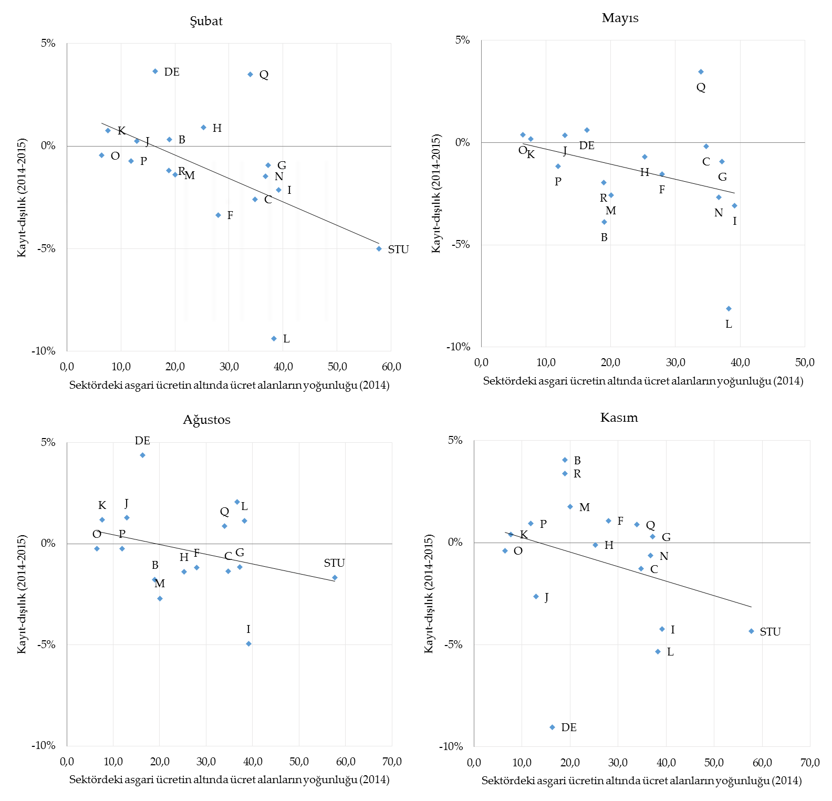
Şekil 1: Düşük ücretlilerin oranı ile toplam kayıt dışı istihdamdaki değişim ilişkisi 2014-2015
Kaynak: HİA 2014 mikro veri ve İşgücü İstatistikleri (http://www.tuik.gov.tr, Erişim tarihi 06.11.2017.) Harflerin karşılık geldiği sektörler için bakınız Ek Tablo 2). Not 1: Düşük ücretli çalışanların oranı hesaplanırken bir sonraki yılın enflasyonla düzeltilmiş asgari ücret seviyesi sınır değer olarak kullanılmıştır (bkz. Veri ve Yöntem bölümü ve Dipnot 2). Dikey eksen ise her çeyrekte yıllara arası kayıt dışı çalışma oranındaki değişimi vermektedir. Not 2: Düşük ücretli çalışanların oranı ücretli çalışanlar için hesaplanmışken, kayıt dışı istihdam oranları tüm çalışanlar için hesaplanmıştır. Bunun sebebi, TÜİK’in 18 sektör için kayıt dışı istihdam verilerinde ücretli ve ücret dışı kesim ayrımının bulunmayışıdır.

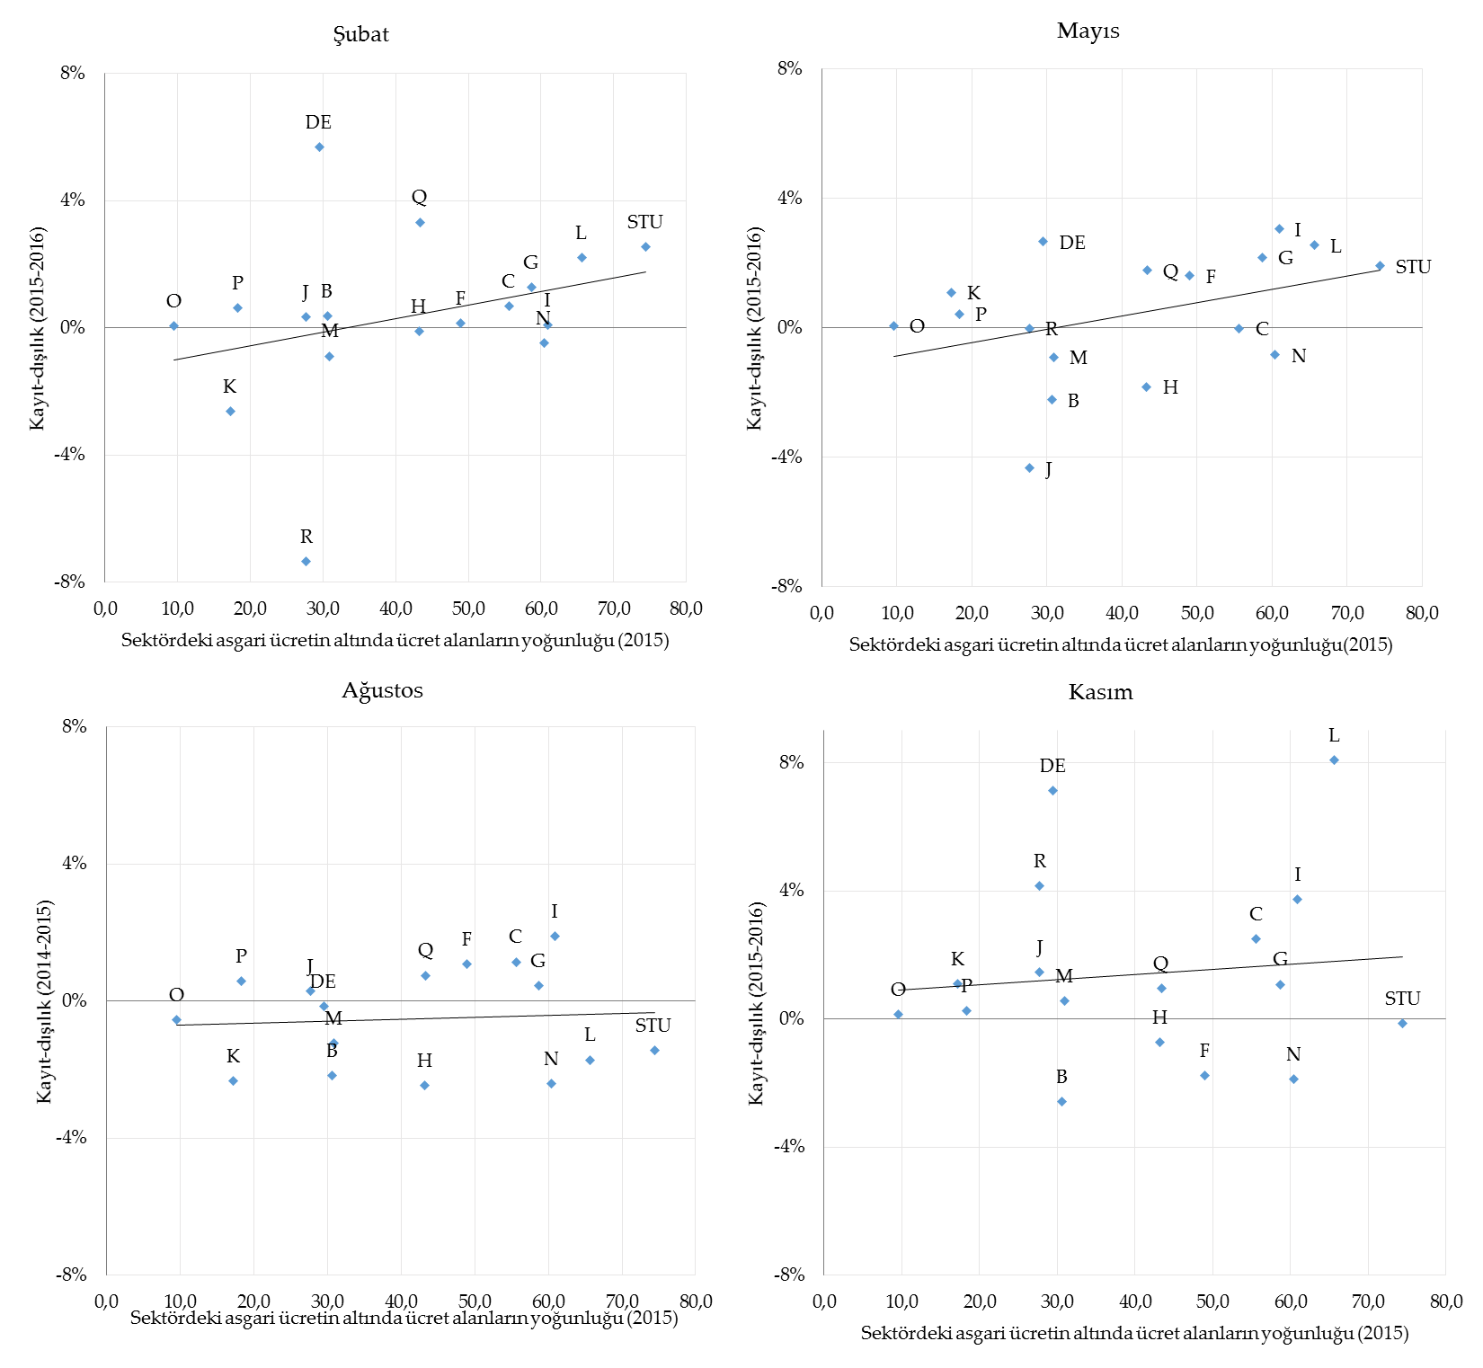
Şekil 2: Düşük ücretlilerin oranı ile toplam kayıt dışı istihdamdaki değişim ilişkisi 2015-2016

Kaynak: HİA 2015 mikro veri ve İşgücü İstatistikleri (http://www.tuik.gov.tr, Erişim tarihi 06.11.2017.) Harflerin karşılık geldiği sektörler için bakınız Ek Tablo 2. Not 1: Düşük ücretli çalışanların oranı hesaplanırken bir sonraki yılın enflasyonla düzeltilmiş asgari ücret seviyesi sınır değer olarak kullanılmıştır (bkz. Veri ve Yöntem bölümü ve Dipnot 2). Not 2: Düşük ücretli çalışanların oranı ücretli çalışanlar için hesaplanmışken, kayıt dışı istihdam oranları tüm çalışanlar için hesaplanmıştır. Bunun sebebi, TÜİK’in 18 sektör için kayıt dışı istihdam verilerinde ücretli ve ücret dışı kesim ayrımının bulunmayışıdır.

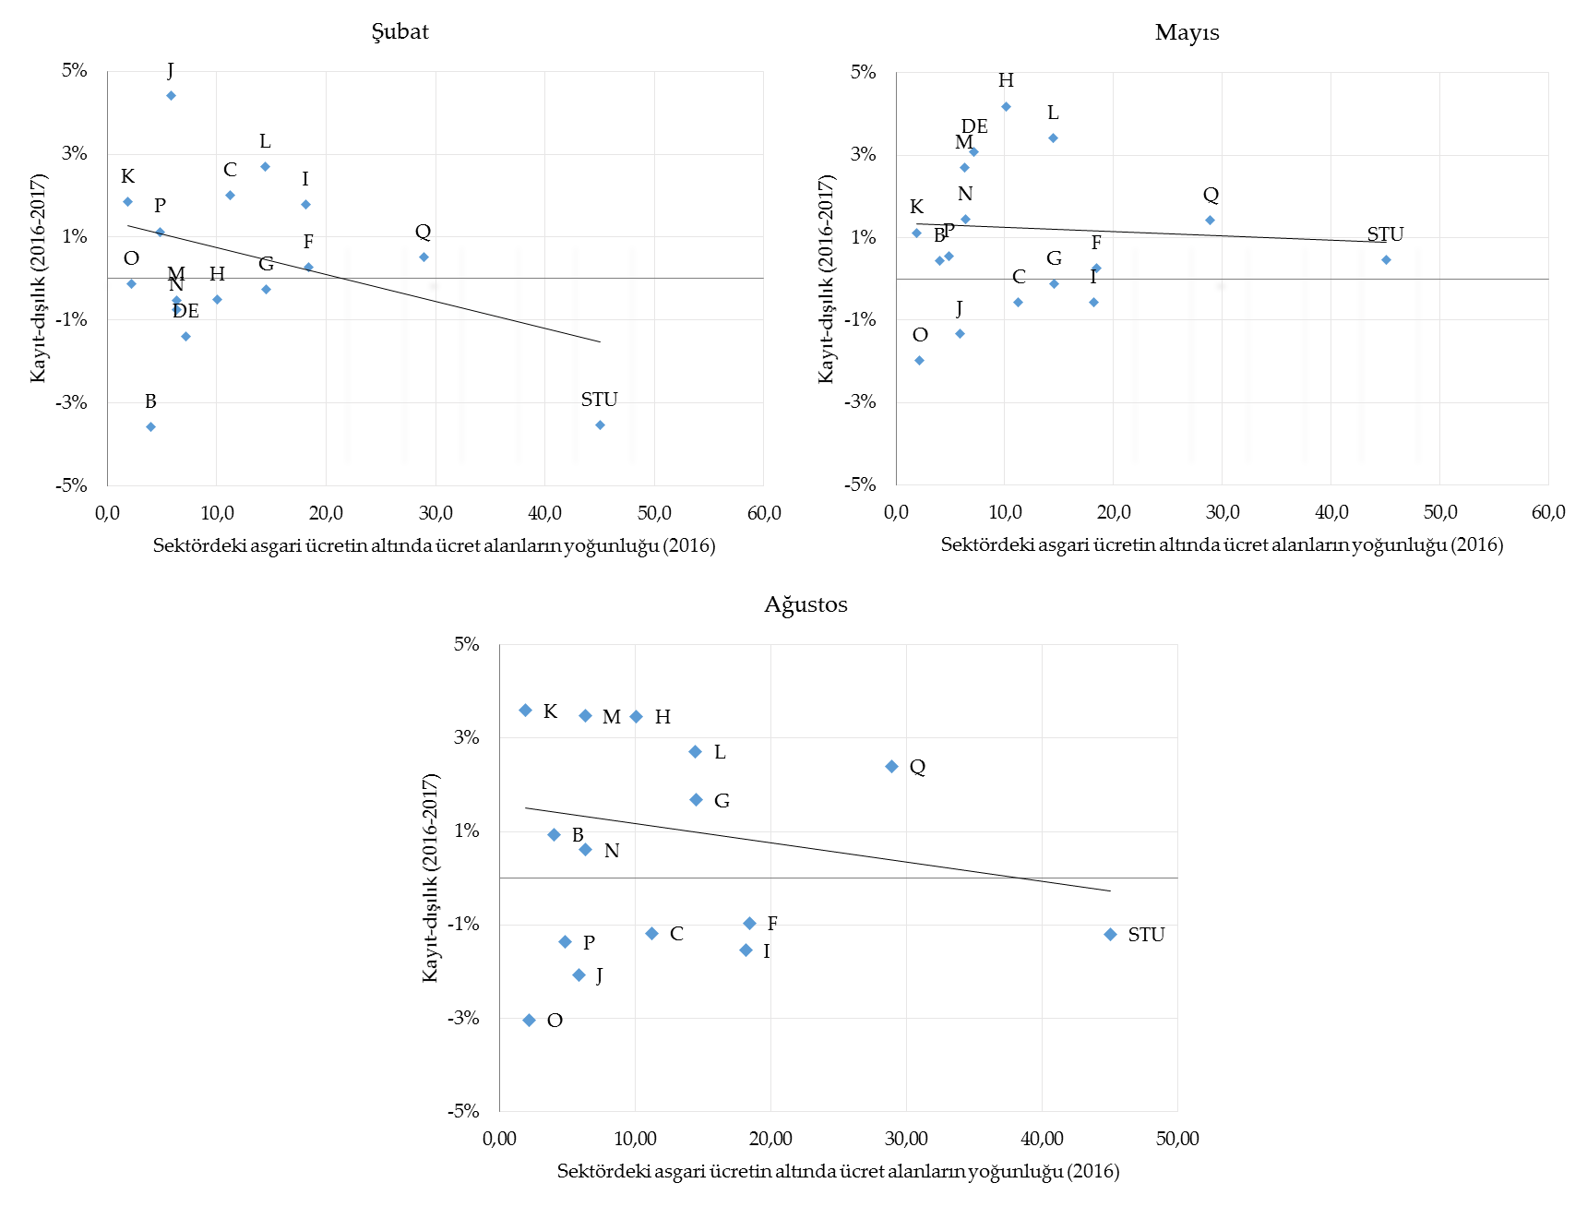
Şekil 3: Düşük ücretlilerin oranı ile toplam kayıt dışı istihdamdaki değişim ilişkisi 2016-2017

Kaynak: HİA 2016 mikro veri ve İşgücü İstatistikleri (http://www.tuik.gov.tr, Erişim tarihi 28.12.2017.) Harflerin karşılık geldiği sektörler için bakınız Ek Tablo 2. Not 1: Düşük ücretli çalışanların oranı hesaplanırken bir sonraki yılın enflasyonla düzeltilmiş asgari ücret seviyesi sınır değer olarak kullanılmıştır (bkz. Veri ve Yöntem bölümü ve Dipnot 2). Not 2: Düşük ücretli çalışanların oranı ücretli çalışanlar için hesaplanmışken, kayıt dışı istihdam oranları tüm çalışanlar için hesaplanmıştır. Bunun sebebi, TÜİK’in 18 sektör için kayıt dışı istihdam verilerinde ücretli ve ücret dışı kesim ayrımının bulunmayışıdır.

Ek Şekil 1: Sektörlere göre düşük ücretli çalışan oranı ile kayıt dışı istihdam oranı arasındaki ilişki (2014)

Kaynak: TUİK, HİA 2014 mikro veri ve İşgücü İstatistikleri (http://www.tuik.gov.tr, Erişim tarihi 06.11.2017). Not 1: Düşük ücretli çalışanların oranı hesaplanırken bir sonraki yılın enflasyonla düzeltilmiş asgari ücret seviyesi sınır değer olarak kullanılmıştır (bkz. Veri ve Yöntem bölümü ve Dipnot 2). Not 2: Tablo 1 ve Ek Tablo 1 kullanılarak oluşturulmuştur. Not 3: 2015 ve 2016 yılı verileri yine çok benzer sonuçlar vermektedir.

Ek Tablo 1: Ücretli kesim için sektörlere göre kayıt dışı istihdam ve düşük ücretli çalışanlar (%)
 | 2014 |  | 2015 |  | 2016
Sektör | Düşük Ücret | Kayıt Dışı | Düşük Ücret | Kayıt Dışı | Düşük Ücret | Kayıt Dışı
Madencilik ve Taş Ocakçılığı | 19,0 | 6,7 | 30,6 | 5,3 | 4,0 | 3,9
İmalat | 34,8 | 15,8 | 55,6 | 14,6 | 11,3 | 15,3
Elektrik+Su | 16,3 | 6,0 | 29,5 | 5,6 | 7,2 | 7,8
İnşaat | 28,0 | 35,6 | 49,0 | 34,1 | 18,4 | 34,3
Toptan ve Perakende | 37,2 | 17,6 | 58,7 | 16,6 | 14,5 | 17,0
Ulaştırma | 25,3 | 19,9 | 43,2 | 20,4 | 10,1 | 18,5
Konaklama | 39,1 | 29,5 | 60,9 | 26,6 | 18,2 | 27,1
Bilgi ve İletişim | 13,0 | 8,6 | 27,7 | 7,8 | 5,9 | 7,0
Finans ve Sigorta Faaliyetleri | 7,6 | 2,2 | 17,3 | 2,6 | 1,9 | 1,9
Gayrimenkul | 38,3 | 20,5 | 65,6 | 16,6 | 14,5 | 18,0
Mesleki, Bilimsel ve Teknik | 20,1 | 9,4 | 30,9 | 7,6 | 6,3 | 6,5
İdari ve Destek Hizmet | 36,7 | 7,0 | 60,4 | 6,4 | 6,4 | 4,9
Kamu Yönetimi ve Savunma | 6,5 | 4,1 | 9,6 | 4,0 | 2,2 | 3,9
Eğitim | 11,9 | 2,8 | 18,3 | 2,6 | 4,9 | 3,0
İnsan Sağlığı | 33,9 | 24,9 | 43,4 | 27,2 | 28,9 | 28,4
Kültür Sanat | 18,9 | 15,6 | 27,7 | 13,8 | 8,2 | 13,2
Diğer Hizmet | 57,7 | 62,0 | 74,4 | 57,3 | 45,0 | 55,9
Toplam | 29,4 | 19,6 | 45,9 | 18,3 | 13,2 | 18,2

Kaynak: TUİK, HİA 2014, 2015,2016 mikro veri ve İşgücü İstatistikleri (http://www.tuik.gov.tr, Erişim tarihi 06.11.2017) Not: Düşük ücretli çalışanların oranı hesaplanırken bir sonraki yılın enflasyonla düzeltilmiş asgari ücret seviyesi sınır değer olarak kullanılmıştır (bkz. Veri ve Yöntem bölümü ve Dipnot 2).

Ek Tablo 2: Sektörlerin karşılık geldiği harfler
Kod | Sektör
A | Tarım
B | Madencilik ve Taş Ocakçılığı
C | İmalat
DE | Elektrik+Su
F | İnşaat
G | Toptan ve Perakende
H | Ulaştırma
I | Konaklama
J | Bilgi ve İletişim
K | Finans ve Sigorta Faaliyetleri
L | Gayrimenkul
M | Mesleki, Bilimsel ve Teknik
N | İdari ve Destek Hizmet
O | Kamu Yönetimi ve Savunma
P | Eğitim
Q | İnsan Sağlığı
R | Kültür Sanat
STU | Diğer Hizmet
Kaynak: TUİK İşgücü İstatistikleri (http://www.tuik.gov.tr, Erişim tarihi 30.11.2017)

*Prof. Dr. Seyfettin Gürsel, Betam, Direktör, seyfettin.gursel@eas.bau.edu.tr
∗∗ Ozan Bakış, Betam, Kıdemli Araştırmacı, ozan.bakis@eas.bau.edu.tr *** Yazgı Genç, Betam, Araştırma Görevlisi, yazgi.genc@eas.bau.edu.tr
Bkz. http://betam.bahcesehir.edu.tr/2018/01/asgari-ucret-artisi-kayitli-istihdami-olumsuz-etkiledi/
2014’te Ocak ve Temmuz net aylık asgari ücretleri sırası ile 846 TL ve 891 TL’dir. 2015’te bu rakamlar sırası ile 849 ve 1000 TL olmuştur. Yıllık veride dönem bilgisi olmadığı için bu yılların asgari ücretini hesaplarken Ocak ve Temmuz asgari ücretlerinin ortalamaları esas alınmıştır (2014 için 865,5 TL ve 2015 için 975 TL). 2016 ve 2017 yılında tek asgari ücret seviyesi bulunmaktadır ve sırası ile 1301 ve 1404 TL’dir.

